Johannesbad Holding SE & Co. KG
Arnulfstraße 37
80636 München

Pressekontakt:
André Kaufmann
Manager Marketing & Unternehmenskommunikation

Tel.: + 49 (0) 8531 23-2874
E-Mail: andre.kaufmann@johannesbad.com
www.johannesbad.de

22. April 2022

Pressemitteilung

Johannesbad Gruppe:
Nachhaltiger Wasser-Wirbel spart 17 Millionen Liter Wasser

Die Johannesbad Gruppe hat den schonenden Umgang mit Ressourcen zu einem Kern ihrer Unternehmensphilosophie gemacht — ein innovatives Projekt mit Vorbildcharakter für die gesamte deutsche Gastgeberbranche setzt Maßstäbe in Sachen Wasser- und Energiesparen.

Bad Füssing – Gesundheit, Rehabilitation und Prävention sind gelebte Nachhaltigkeit im besten Sinne. Für die Johannesbad Gruppe, einen der zehn größten privaten Gesundheitsdienstleister in Deutschland, hat das Thema Nachhaltigkeit inzwischen noch einen anderen entscheidenden Aspekt: „Der Schutz der Umwelt ist für immer mehr Menschen und auch für uns als Unternehmen eine Herzensangelegenheit“, sagt Markus Zwick, der Vorstandsvorsitzende der Johannesbad Gruppe. Die Johannesbad Gruppe hat sich deshalb ein ehrgeiziges Ziel gesetzt: Bis 2035 will das Unternehmen klimaneutral werden. Ein wichtiger Meilenstein auf dem Weg dahin ist ein innovatives Projekt, das als Pilotvorhaben in der Johannesbad Therme Bad Füssing, Johannesbad Hotel Königshof Bad Füssing, Johannesbad Klinik Lechbruck und in den beiden Johannesbad Hotels Palace und St. Georg in Bad Hofgastein umgesetzt wurde: Seit April kommt in allen Fach- und Rehakliniken sowie Gesundheitshotels des Unternehmens das Ecoturbino Wasser- und Energiesparsystem für die Dusche zum Einsatz: Das sind „Mini-Turbinen“, die den Wasserverbrauch ohne Komfortverlust für Gäste und Patienten um rund ein Sechstel reduzieren.

Die Innovation ist für die Gäste praktisch nicht sichtbar, der Effekt für die Umwelt aber enorm: in mehr als 460 Zimmern und rund 60 Thermenduschen wurden die sogenannten Ecoturbino-Duschsets mit Brauseschlauchentleerung zur Legionellenprävention eingebaut.
Das Produkt ist mit TÜV-Austria Energieeffizienz zertifiziert und entspricht den Anforderungen des Umweltzeichens für Österreich. Der Gedanke ist so simpel wie genial: Ein mechanisches Verbindungsstück in der Mini-Turbine reduziert die Menge des durchfließenden Wassers um rund 40 Prozent, vermischt das Wasser gleichzeitig mit Luft und verwirbelt es sehr stark. „Dadurch erhöht sich die Durchflussgeschwindigkeit massiv, das Wasser-Luft-Gemisch garantiert ein angenehmes Duscherlebnis und der Duschkomfort bleibt im vollen Ausmaß erhalten“, so Ulrike Rabmer-Koller, Geschäftsführerin der Rabmer Gruppe aus Oberösterreich. Das Unternehmen als Partner der Johannesbad Gruppe liefert rund 2.000 Stück zur Umsetzung des Projektes.

Durch den Einsatz der über fünfhundert Mini-Turbinen in den Duschen der Patienten- und Gästeunterkünfte sowie in den Wellness-Bereichen von Deutschlands größter privat betriebener Heilwasser-Therme in Bad Füssing spart die Therme und die angeschlossene Klinik Frischwasser, Abwassergebühren sowie Heizkosten und senkt ihren Co2-Ausstoß zugleich wesentlich. In konkreten Zahlen: Jährlich reduziert die Therme und Klinik durch die Ecoturbinos ihren Wasserverbrauch um rund 17 Millionen Liter Wasser. Zusätzlich werden 630.000 Kilowattstunden Wärme und knapp 140 Tonnen des Treibhausgases Kohlenstoffdioxid eingespart.

Ein Projekt mit Vorbildcharakter
„Wir setzen damit im großen Stil auf einen nachhaltigen Umgang mit der Ressource Wasser und der Energie für die Warmwasseraufbereitung, ohne dass unsere Gäste und Patienten etwas merken“, so Ernst Kaser, der Leiter der Johannesbad Therme Bad Füssing. Gerade vor dem Hintergrund der aktuell dramatisch steigenden Strom- und Gaspreise sei dies eine Weichenstellung von großer Bedeutung und ein Projekt mit Vorbildcharakter. Das Ecoturbino-System wird nach Worten des Leiters Energie- & Nachhaltigkeitsmanagement der Firmengruppe, Josef Wimmer, flächendeckend an den Standorten der Johannesbad Unternehmensgruppe in Deutschland und in Österreich eingesetzt.

Viele Bausteine für eine „grüne Zukunft“
Die neue Initiative zum Wassersparen ist ein weiterer Baustein auf dem Weg der Johannesbad Gruppe in eine „grüne Zukunft“. Rund acht Millionen Euro investierte das Unternehmen nach Worten des Vorstandschefs seit 2014 in die Umsetzung seiner Nachhaltigkeits- und Dekarbonisierungsstrategie mit dem Projektpartner Siemens. Dazu gehören unter anderem Blockheizkraftwerke als umweltfreundliche Energiekonzepte, neue hocheffiziente technische Gebäudeausstattungen, aber auch die Optimierung der Lieferlogistik oder die schrittweise Umstellung der Fahrzeugflotte auf Elektroautos inklusive zusätzlicher eigener Ladesäulen.

Die Ergebnisse dieser Anstrengungen sind messbar: Etwa rund 2.000 Tonnen des Treibhausgases Kohlenstoffdioxid spart die Gruppe heute im Vergleich zum Jahr 2012 jedes Jahr ein. Der jährliche Energieverbrauch sank in den vergangenen zehn Jahren von 67 Millionen auf rund 59 Millionen Kilowattstunden für Strom und Gas. „Drei von vier Deutschen sagen, dass ihnen ein nachhaltiger Lebensstil wichtig oder sogar sehr wichtig ist“, so Zwick. „Nachhaltigkeit ist daher heute in der Johannesbad Gruppe ein Querschnittsthema, das alle Bereiche des Unternehmens betrifft und dem wir uns auch weiterhin in besonderer Weise verpflichtet fühlen“, betont der Vorstandschef.

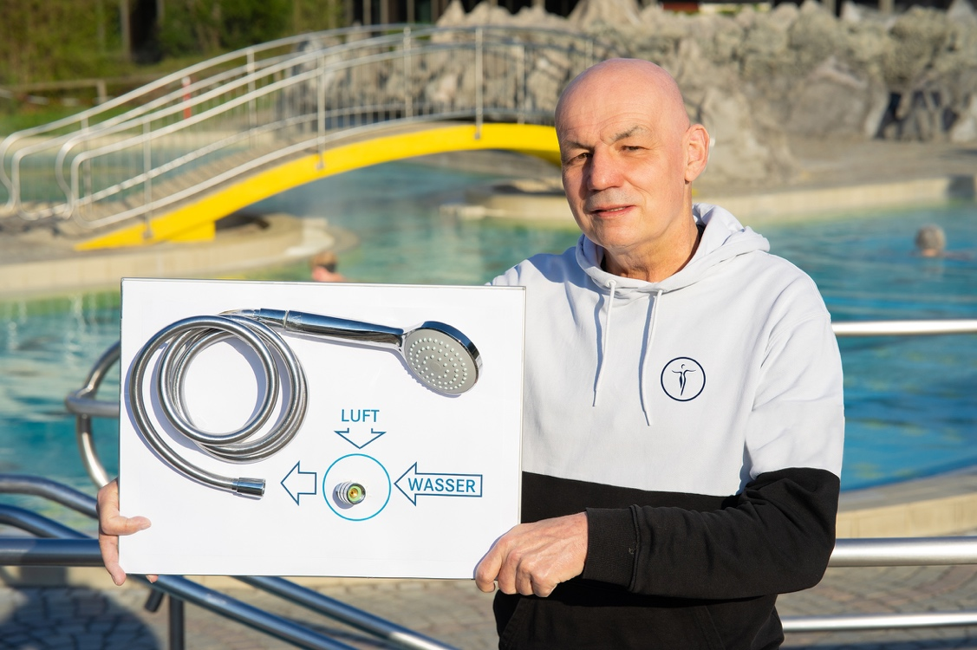

Ernst Kaser, Leiter der Johannesbad Therme Bad Füssing, zeigt die Funktionsweise der Ecoturbino.
Foto: Johannesbad Gruppe

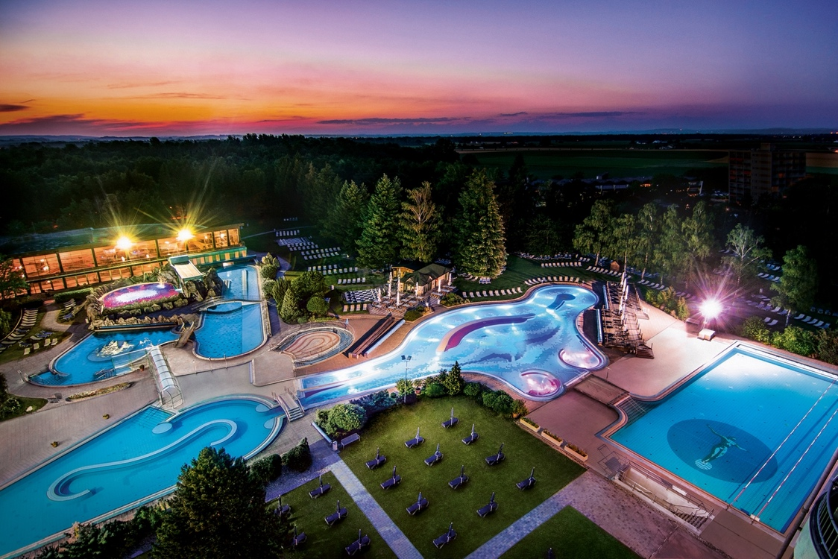

Durch den Einsatz der über fünfhundert Mini-Turbinen in Deutschlands größter privat betriebener Heilwasser-Therme in Bad Füssing spart die Therme und die angeschlossene Klinik Frischwasser, Abwassergebühren sowie Heizkosten und senkt ihren Co2-Ausstoß zugleich wesentlich.
Foto: Johannesbad Gruppe

